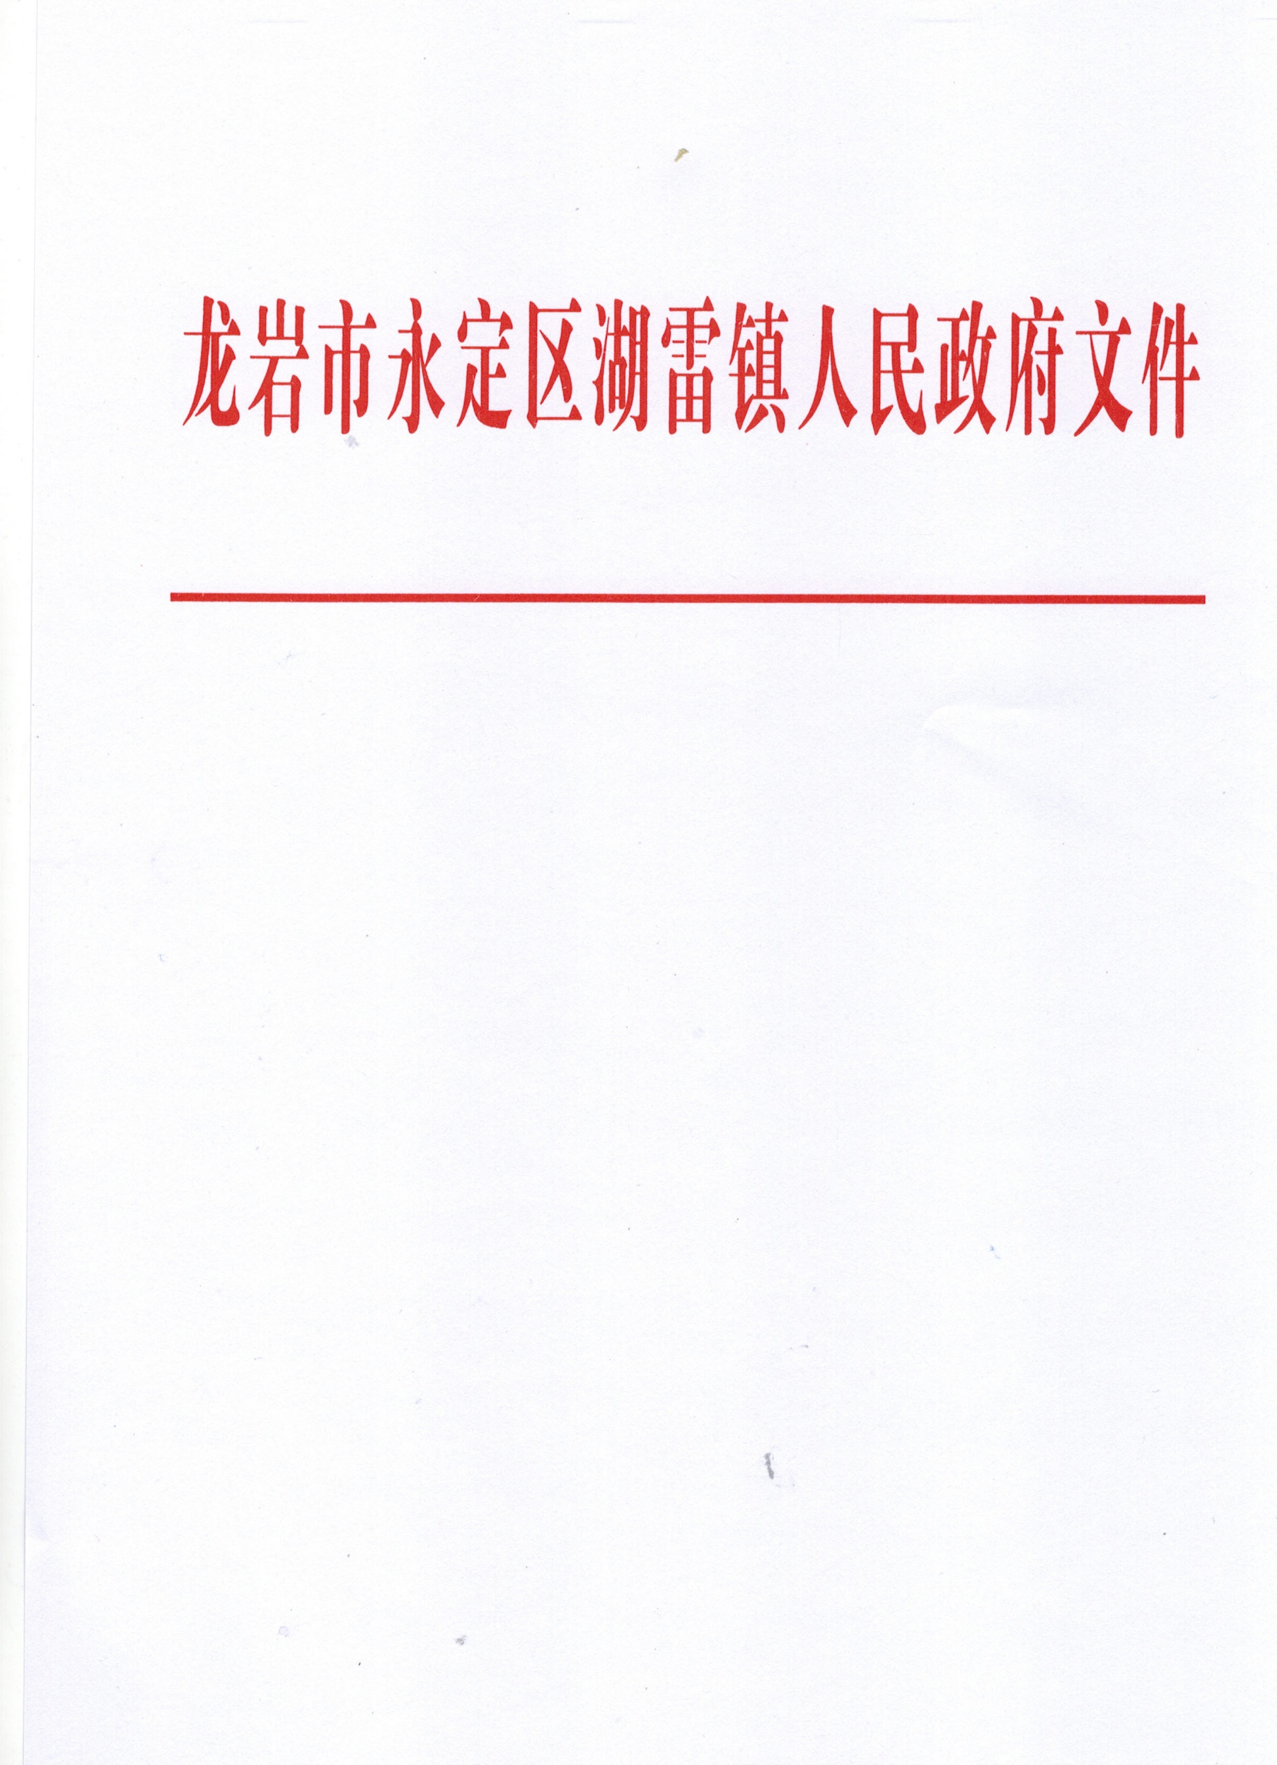

湖政〔2026〕15号

关于进一步完善湖雷镇综合执法巡查工作
实施方案的通知

各村，镇直各部门：
为进一步提高乡镇执法事项承接的合理性和有效性,确保乡镇行政执法事项有序运行，根据《龙岩市永定区人民政府关于动态调整永定区赋予乡镇人民政府行政执法事项的通知》（永政规〔2026〕2号）文件要求，我镇进一步整合资源力量，贯彻落实上级关于乡镇综合执法工作安排部署，推动湖雷镇综合执法工作规范化、制度化、常态化，经研究同意，现将《关于进一步完善湖雷镇综合执法巡查工作实施方案》印发给你们，请结合实际抓好贯彻落实。

龙岩市永定区湖雷镇人民政府
2026年5月22日

关于进一步完善湖雷镇综合执法巡查工作实施方案

一、目标任务
通过常态化开展综合执法巡查，及时发现纠正当前我镇部分工作中存在的工作推进不平衡、基本要求不达标等问题，以实际成效推动综合执法巡查工作制全面落实，不断提高我镇综合执法巡查工作质量和实施水平。
二、巡查内容及对象
1.主要6个区直部门赋权事项：
根据《龙岩市永定区人民政府关于动态调整永定区赋予乡镇人民政府行政执法事项的通知》（永政规〔2026〕2号）的文件动态调整赋权内容：（1）消防救援；（2）市场监督管理方面；（3）农业农村方面；（4）交通运输方面；（5）城市管理和综合执法方面；（6）住房和城乡建设方面。
2.具体巡查对象
由以上6个领域相对应部门提供具体需要巡查、走访的人员名单和场所。
三、巡查方式及频次
采用网格化巡查、实地走访核实等方式方法多渠道、多手段将巡查工作制落细落实。原则上每周进行一次巡查，各项任务具体要求频次，后续巡查频次根据各业务部门工作要求动态调整。（见附件1）
四、线索认定与移送机制
（一）赋权事项线索部门先行认定机制
1.线索受理登记。各业务部门、包村工作队、网格员通过日常巡查、群众举报、上级转办、媒体曝光等渠道获取违法违规线索后，应当场固定证据、拍照留存、做好登记，第一时间上报分管领导与包村领导。
2.部门先行认定。对属于本部门赋权执法事项、赋权检查事项的线索，由对应业务部门先行开展管辖权、违法性质、处置权限认定，明确是否属于镇本级执法范围、是否符合当场整改、责令改正、立案查处等处置条件。
3.分类规范处置。经认定属于本级赋权事项的线索，按以下方式处置：
（1）对轻微违法、可当场整改的，现场责令立即改正，做好记录；
（2）对拒不改正、需立案查处的，由发生所在行政村和业务部门填写《综合执法内部意见表》，经包村领导、业务分管领导、综合执法大队共同审核后在意见表内签署处理意见，报主要领导审定后，由综合执法大队依法进行处置；
（3）对需多部门协同处置的，由业务部门牵头，联合包村工作队、网格员、相关站所人员开展联合处置。
（4）全程闭环管理。线索受理、认定、处置、整改、复查、销号全过程留痕，相关材料与巡查记录、意见表、整改凭证一并归档，形成完整闭环。
（二）非赋权事项线索上级移送机制
1.移送适用范围。司法所、综合执法大队进行核实认定，对于不属于永定区赋予乡镇人民政府行政执法事项、超出本级执法权限的违法违规线索，一律启动线索移送程序，不得违规越权处置。
2.移送依托平台。以永定区片区联合执法中心为主要移送对接平台，同步对接区行业主管部门，强化片区联合执法、跨部门协同执法。
3.规范移送程序：（1）业务部门梳理线索，形成《违法线索移送报告》，载明当事人、时间、地点、事实、证据、管辖权说明、建议移送单位等内容；（2）经分管业务领导审核、主要领导审批同意后，正式移送片区联合执法中心，并抄送区对应行业主管部门；（3）移送时履行书面交接手续，留存移送回执、签收记录，规范入档。（4）跟踪反馈闭环。各业务部门负责跟踪移送线索办理进展，及时接收片区联合执法中心及上级部门反馈的办理结果，并将结果录入巡查台账，向镇主要领导、综合执法大队报备，实现“线索—移送—跟踪—反馈—归档”全闭环。
4.根据《龙岩市永定区城市管理和综合执法局关于进一步规范乡镇（街道）报送涉林案件线索的通知》（永城综〔2025〕64号）要求，乡镇巡查发现涉林案件线索后,由林业站负责林业部门初步认定该案源线索是否涉嫌违法。对林业部门初步认定涉嫌违法的案源线索,应及时将该违法线索随同林业部门的初步认定结果一并书面移送综合执法部门等有权机关查处。
五、制度规定
1.由6个领域分管领导和包村领导督促责任部门和包片镇村干部按工作要求和频次巡查到位，并制作表格记录相关工作的完成情况。
2.由各业务部门负责提供相应的巡查表和收集汇报并做好工作提醒。
3.由综合执法大队负责每个月第一周汇总各部门、工作队的巡查完成情况，汇总情况报镇分管领导、主要领导。
4.任一项工作一次未巡查到位由包村领导口头批评，二次未巡查到位由分管领导进行批评教育，三次未巡查到位由镇党委进行通报批评，四次未巡查到位由镇纪委依法依规依纪进行追责问责。
5.通过巡查、举报等渠道发现有违法行为，且不听工作人员劝告停止违法行为，由各业务部门或各村及时上报至分管领导或包村领导并在综合执法内部意见表签署意见报主要领导审定（见附件5），后由镇综合执法大队按照要求开展相应执法。
六、工作要求
1.提高站位，深刻领会。全镇上下要迅速把思想和行动统一到镇党委、政府的决策部署上来。针对我镇实际情况，围绕巡查目标任务，确保巡查频率，并填报相关巡查记录表（见附件2-4），在全镇营造6个赋权领域全覆盖，各项工作抓落实的良好氛围。
2.落实责任，统筹推进。一是根据工作重点、立足我镇实际情况，6个赋权相对业务部门及时对本部门工作进行集中梳理，明确巡查内容的工作任务、责任人员和落实情况，做到人人身上有任务，个个肩上有职责，构成层层抓落实的良好工作格局；二是深入学习贯彻习近平法治思想，保持日常巡查与综合执法高压态势，各包村工作队要严格落实每周开展一次各领域全覆盖集中巡查并及时制止违法行为，将镇、村网格化嵌入综合执法中，整合镇护林员、河道管理员、道路专管员等网格员协同作战，随时发现违法行为和风险隐患并及时上报，将风险隐患和矛盾苗头扼杀在萌芽状态；三是强化社会治理，加大对重点领域、重点人员、重点场所的巡查力度，织密平安湖雷“安全网”。
3.强化举措，取得实效。坚持高标准、严要求抓好各项任务的落实。严格落实日常督查，将巡查工作落实情况纳入年终绩效考核重要内容，对干部工作完成情况与干部任用、评优评先挂钩，增强干部干事创业的责任感、紧迫感和使命感。

附件：1.湖雷镇综合执法巡查工作要求和制度一览表
2.湖雷镇综合执法巡查记录统计表
3.湖雷镇巡查记录表（包村工作队）
4.湖雷镇巡查记录表（相关部门）
5.湖雷镇综合执法内部意见表

抄送：镇领导班子成员，存档。
湖雷镇党政综合办公室 2026年5月22日印发

